Test ADF
¿Con qué serie se puede trabajar — precio o retorno?
Tesina — Impacto de shocks informativos en acciones argentinas (BYMA / S&P Merval). Documento exclusivamente del lado bursátil. No toca noticias, sentimiento ni gazetteer.
Ubicación de todo lo generado. D:\2.Tesina\tesis version 3.0\Lado Bursatil\04_adf\. Input: el panel de 47 acciones de 01_scraping_acciones.

1. Por qué hace falta este test
El VAR y el test de causalidad de Granger —los próximos pasos del análisis— exigen series estacionarias: con media y varianza estables en el tiempo. Si se usan series con tendencia (como el precio de una acción, que en general sube con el tiempo), los resultados salen espurios — dos series que suben juntas parecen relacionadas aunque no tengan nada que ver entre sí.
El test: Augmented Dickey-Fuller (ADF), con la cantidad de rezagos elegida por AIC. La hipótesis nula es "la serie NO es estacionaria"; si el p-valor da menor a 0,05, se rechaza la nula y la serie se considera estacionaria.
El ADF tiene variantes según la forma de la serie, y cada una se testea con la que le corresponde:
Serie | Variante del ADF | Por qué
Precio | Constante + tendencia | Los precios están en pesos nominales y suben de forma sostenida (inflación). Sin tendencia, el test puede confundir una suba pareja con una serie estable.
Retorno diario | Solo constante | El retorno es la variación de un día al otro: oscila alrededor de una media, sin tendencia.

Ventana usada — la del corpus de noticias, tomada de vix_arg.csv
Se corre sobre 2025-01-02 → 2026-04-30 (323 ruedas) — la ventana del corpus de noticias del compañero, leída directamente de ../03_vix_argentino/vix_arg.csv (no está hardcodeada acá, para que no se pueda desalinear si esa ventana cambia). El retorno se calcula sobre la serie completa de precios y recién después se recorta a la ventana, para no perder el primer día por falta del precio anterior.

2. Resultado — 46 de 47 precios no son estacionarios
Serie | Estacionarias | NO estacionarias
Precio (Close) | 1 de 47 | 46 de 47
Retorno diario | 47 de 47 | 0 de 47

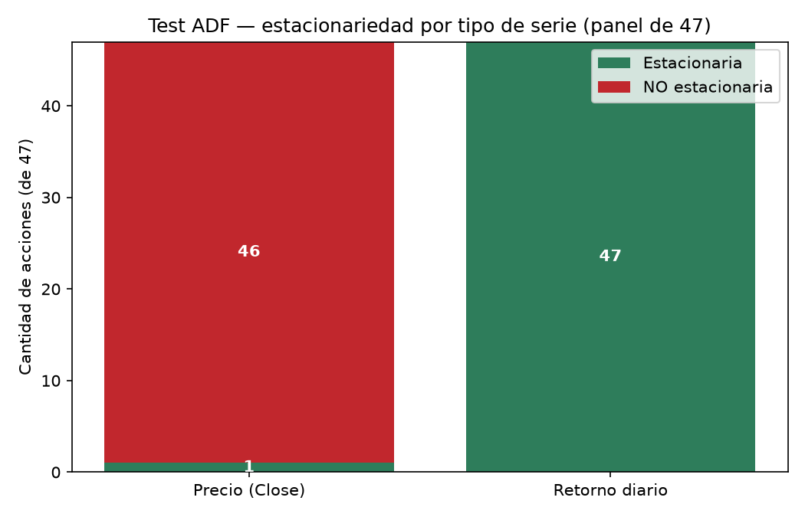
La decisión que habilita el VAR: se trabaja con retornos, no con precios — los 47 retornos diarios dan estacionarios, 43 de ellos con p < 0,0001 y el más alto con p = 0,006 (GCDI.BA), muy por debajo del umbral de 0,05. En cambio, 46 de los 47 precios no lo son.

3. La excepción — 1 precio que da estacionario
No cambia la decisión de trabajar con retornos, pero vale que quede el detalle registrado:
Ticker | Empresa | Estadístico ADF | p-valor
TGSU2.BA | Transportadora de Gas del Sur | -3,432 | 0,0473

Por qué no preocupa: al correr 47 tests a la vez con un umbral de 0,05, aun si ningún precio fuera estacionario se esperaría que alrededor de 2,4 dieran p < 0,05 por puro azar — aparece 1, dentro de lo esperable. Su p-valor (0,0473) está apenas debajo del umbral, así que no amerita un tratamiento especial: en el VAR se usan los retornos de las 47 acciones por igual.

4. Archivos generados
D:\2.Tesina\tesis version 3.0\Lado Bursatil\04_adf\
Archivo | Qué es
adf_test.py | Script único. Corre ADF sobre precio y retorno de las 47 acciones, ventana tomada de vix_arg.csv.
resultados_adf_47.csv | Una fila por acción × tipo de serie (94 filas): variante del ADF usada, estadístico, p-valor, resultado.
resumen_adf.png | Barras: cuántas acciones dan estacionarias en precio vs. en retorno.

5. Referencias bibliográficas
Trabajos previos sobre este tema, en español, inglés y portugués. Los que son de acceso libre están descargados en papers\ dentro de esta misma carpeta (6 archivos); los que tienen acceso restringido se citan con su enlace oficial. La misma lista, en formato BibTeX para citar en la tesis, está en papers\referencias.bib.
[1] Dickey, D. A. y Fuller, W. A. (1979). Distribution of the Estimators for Autoregressive Time Series with a Unit Root. Journal of the American Statistical Association, 74(366), 427–431. https://doi.org/10.2307/2286348
De qué trata: El artículo original del test de Dickey-Fuller para detectar raíz unitaria (no estacionariedad) en una serie temporal.
Relación con este análisis: Es el test que se aplica en este paso, en su versión aumentada (ADF).
No descargado: acceso por suscripción (JSTOR). https://www.jstor.org/stable/2286348 · inglés
[2] Zablotsky, E. E. (2002). Consideraciones sobre la eficiencia del mercado de capitales argentino. Documento de trabajo 213, Universidad del CEMA.
De qué trata: Discute la hipótesis de que los precios del mercado argentino siguen un paseo aleatorio (random walk), comparando su comportamiento con el de mercados internacionales.
Relación con este análisis: Si el precio sigue un paseo aleatorio, tiene raíz unitaria y su retorno es estacionario — exactamente el patrón que da nuestro ADF (precios no estacionarios, retornos estacionarios). Es el antecedente argentino del paso.
Archivo: papers\2002_Zablotsky_eficiencia_mercado_argentino.pdf · español
[3] Worthington, A. y Higgs, H. (2003). An empirical note on the random walk behaviour and market efficiency of Latin American stock markets. Empirical Economics Letters, 2(5), 183–197.
De qué trata: Aplica ADF, Phillips-Perron, KPSS y pruebas de razón de varianza a los retornos diarios de siete mercados latinoamericanos, Argentina incluida, y rechaza el paseo aleatorio en todos.
Relación con este análisis: Aplica el mismo test al mercado argentino. Aclara además un límite: que el precio tenga raíz unitaria (lo que confirmamos) no alcanza para hablar de eficiencia, porque los retornos pueden tener autocorrelación.
No descargado: el repositorio no ofrece el PDF de forma pública. https://ro.uow.edu.au/commpapers/298 · inglés
[4] Medina Pérez, A. (2013). Comprobación de la existencia de la caminata aleatoria en los principales mercados de valores latinoamericanos. Trabajo de grado, Universidad Industrial de Santander (Colombia).
De qué trata: Aplica el ADF y otras pruebas de paseo aleatorio al índice principal y a las acciones más grandes de Brasil, Chile, Colombia, México y Perú (2002–2012), en el período total y en cinco subperíodos de dos años. Rechaza el paseo aleatorio en todos los mercados, y encuentra que los índices lo rechazan más que las acciones individuales ("micro-eficiente pero macro-ineficiente"). No incluye a Argentina.
Relación con este análisis: Es el antecedente regional más parecido al diseño de este paso: ADF sobre acciones individuales, no solo sobre el índice. Además muestra que el resultado cambia entre subperíodos, lo que respalda correr el test sobre la ventana exacta del análisis final.
Archivo: papers\2013_Medina_caminata_aleatoria_Latinoamerica_UIS.pdf · español
[5] Jain, D., Patel, M., Narsaria, A. y Malik, S. (2020). A Study on the Efficiency of the Indian Stock Market. arXiv:2012.01160.
De qué trata: Usa el ADF para verificar la estacionariedad de los índices Sensex y Nifty antes de modelarlos con ARMA y GARCH.
Relación con este análisis: Mismo uso del ADF que el nuestro: como paso previo obligatorio para decidir con qué serie se puede modelar.
Archivo: papers\2020_Efficiency_Indian_stock_market.pdf · inglés
[6] Malafeyev, O., Awasthi, A. y Kambekar, K. S. (2017). Random walks and market efficiency in Chinese and Indian equity markets. arXiv:1709.04059.
De qué trata: Testea si los mercados de China e India siguen un paseo aleatorio, con atención al efecto de la crisis de 2008.
Relación con este análisis: Antecedente en mercados emergentes del mismo tipo de prueba sobre precios y retornos.
Archivo: papers\2017_Random_walks_China_India.pdf · inglés
[7] Kulikova, M. V., Taylor, D. R. y Kulikov, G. Yu. (2024). Evolving efficiency of the BRICS markets. Economic Systems, 48(1), 101166. arXiv:2403.05233.
De qué trata: Mide la eficiencia de los mercados BRICS con una ventana móvil y muestra que cambia a lo largo del tiempo.
Relación con este análisis: Si las propiedades de las series cambian con el período, el resultado del ADF depende de la ventana elegida — por eso el test se corre sobre la ventana exacta del análisis final y no sobre otra.
Archivo: papers\2024_Evolving_efficiency_BRICS.pdf · inglés
[8] Rocha Filho, T. M. y Rocha, P. M. M. (2019). Inefficiency of the Brazilian Stock Market: the IBOVESPA Future Contracts. arXiv:1904.09214.
De qué trata: Encuentra indicios de ineficiencia en la bolsa brasileña por su fuerte dependencia de largo plazo con índices extranjeros.
Relación con este análisis: Antecedente en el mercado latinoamericano vecino sobre las propiedades estadísticas de los retornos.
Archivo: papers\2019_Inefficiency_Brazilian_market.pdf · inglés

